Những giờ ra chơi, nhiều giáo viên tiểu học không còn thời gian để nghỉ ngơi, gặp gỡ đồng nghiệp trò chuyện mà thay vào đó là vùi đầu, vắt óc suy nghĩ những lời nhận xét. Hơn nữa việc không ra bài tập ở nhà, học sinh sẽ bị thui chột tư duy…
>> Thông tư 30: Ai lúng túng?
>> Nhận xét học sinh theo Thông tư 30: Ba bên cùng khó!
Đó là những chia sẻ của nhiều giáo viên (GV) tiểu học về việc thực hiện Thông tư 30 (TT30) của Bộ Giáo dục và Đào tạo ban hành Quy định đánh giá học sinh (HS) tiểu học. Theo phản ánh của nhiều GV thì việc thực hiện TT30 xuất hiện nhiều bất cập từ thực tế giảng dạy tại các nhà trường.
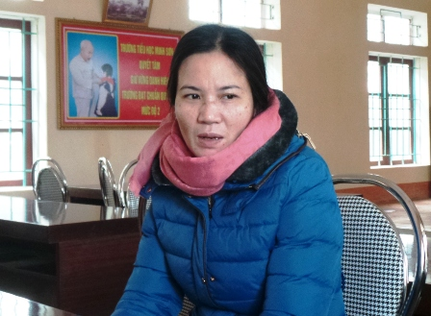
Cô Ngô Thị Hạnh - Hiểu trưởng Trường TH Minh Sơn 1, huyện Ngọc Lặc, Thanh Hóa.
Nhận định về TT30, cô Ngô Thị Hạnh - Hiệu trưởng Trường tiểu học Minh Sơn 1, xã Minh Sơn, huyện Ngọc Lặc đánh giá: “Tinh thần của TT30 thì đúng, nhưng cách thực hiện chưa phù hợp, lộ trình chưa đúng. Lẽ ra cách đánh giá phải được triển khai sau khi thay đổi mới chương trình, sách giáo khoa…”.
Nhiều GV khi được hỏi đều cho rằng, về ý nghĩa của TT30 là giảm áp lực cho HS, khuyến khích HS tích cực hơn, làm cho việc học của HS nhẹ đi, các cháu được chơi nhiều hơn, phát triển mạnh mẽ về nhân cách, sức khỏe đảm bảo hơn… Nhưng cũng chính từ trong những ý nghĩa này vẫn còn tồn tại nhiều bất cập.
“Đi vào thực tế thực hiện, lấy ví dụ như một lớp có 30 HS, hay ở thành phố có lớp gần 50 HS nên việc nhận xét tất cả như thế nào? GV không đủ thời gian nhận xét, dù GV có giỏi mấy đi chăng nữa cũng khó làm được chính xác tuyệt đối. Trong khi đó, yêu cầu của TT là không được nhận xét trùng lặp, không được chê…”, cô Hạnh chia sẻ.
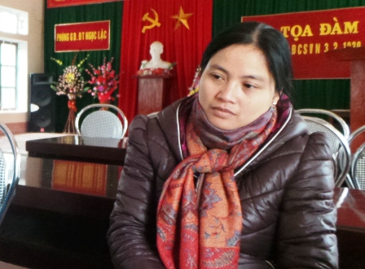
Cô Phạm Thị Thắng - Hiệu phó phụ trách chuyên môn của Trường TH Minh Sơn 1.
Còn đối với những GV dạy môn đặc thù như: Nhạc, Mỹ thuật, thì họ phải dạy tất cả HS trong trường, việc đánh giá, nhận xét đối với môn đặc thù lại càng khó khăn hơn.
Theo tâm tư của GV, nếu việc đánh giá bằng nhận xét cho xong đi là một vấn đề, nhưng đánh giá làm sao để đảm bảo tính chính xác, khách quan, công bằng, mang được tính khích lệ lại càng khó vì nó quá nhiều. GV gần như không còn thời gian nghỉ giữa giờ, gặp gỡ trao đổi với đồng nghiệp. Có những GV nhận xét ở trường không hết phải mang về nhà cả chồng vở để làm mới kịp.
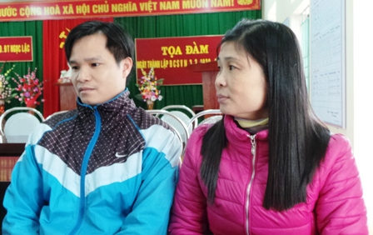
Nhiều GV tiểu học chia sẻ quan điểm về việc thực hiện TT30.
TT30 cũng yêu cầu không được ra bài tập về nhà cho HS. Việc HS không phải làm bài ở nhà, dẫn đến rất khó quản lý, trong điều kiện môi trường sống như hiện nay. HS không phải học bài, sẽ dễ tìm đến những chỗ vui chơi khác vì các bậc phụ huynh còn bận đi làm, không thể trông giữ con thường xuyên được và không phải phụ huynh nào cũng có đủ điều kiện thuê người trông giữ con em những lúc vắng nhà, trong khi đó HS thì không phải học.
Trong khoảng thời gian ở nhà, HS sẽ dễ sà vào xem ti vi, chơi geme, vào mạng Internet…. trong khi đó bố mẹ không thể kiểm soát được hết thì có nhiều hệ lũy có thể xảy ra. Hơn nữa, việc làm giảm nhẹ việc học cho các cháu không đúng toàn diện trên cả nước mà chỉ phù hợp với một vùng nào đó mà thôi.
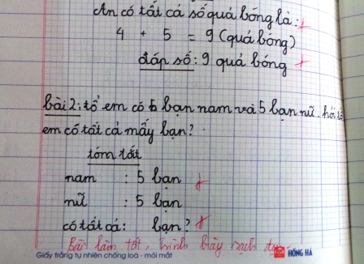
Việc cho điểm được thay thế bằng nhận xét vào vở học sinh.
“Các thầy cô mong muốn dạy thế nào, học thế nào cho điểm số thế. HS phàn nàn không thích nhận xét mà chỉ thích điểm số, các phụ huynh gặp thầy cô cũng kêu tại sao không cho điểm số cho dễ hiểu, dễ biết. Bố mẹ rất khó để hình dung con cái mình học hành như thế nào”, cô Hạnh cho biết.
Theo kinh nghiêm của những người trực tiếp đứng lớp thì mục đích giảm nhẹ việc học cho HS tiểu học là điều ý nghĩa, nhưng như thế sẽ tạo cho các cháu thói quen nhác học đi, không có động lực vươn lên. Nếu không phân loại được ở tiểu học thì lên cấp trên sẽ khó tạo được thói quen. Tư duy của các cháu cũng bị thui chột đi, các cháu sẽ không còn thói quen ngồi vào bàn học mỗi đêm nữa, thường thì thói quen còn tác động đến hành vi của các cháu.
“Dù thế nào đi chăng nữa, với đơn vị chúng tôi cái quan trọng nhất vẫn là nâng cao chất lượng dạy và học, kế cả có thực hiện hay không thực hiện TT30. Không phải vì những bất cập trên mà không cố gắng làm tốt được. Cái quan trọng là có bao nhiêu nhà quản lý tâm huyết với giáo dục để thực hiện việc này. Dù thế nào thì việc phải làm vẫn phải làm để đạt được mục tiêu giáo dục. Việc GV vừa nhận xét vừa phải đảm bảo chất lượng dạy học là tài nghệ của từng người”, cô Hạnh chia sẻ thêm.
Điều mong muốn với tư cách là một nhà giáo đối với cô Hạnh là làm sao để giáo dục Việt Nam có đặc trưng riêng, nếu có vận dụng mô hình giáo dục mới thì phải có lộ trình và vận dụng quốc gia nào thì chỉ một quốc gia thôi, không nên lẫn lộn nhiều mô hình dễ gây rối.
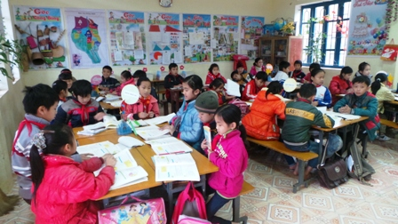
Học sinh thực sự phát triển tốt khi thực hiện TT30?
Còn cô Phạm Thị Thắng - Hiệu phó phụ trách chuyên môn của Trường tiểu học Minh Sơn 1 chia sẻ: “Việc tiếp cận với GV về TT30 thì dễ vì có nhiều kênh thông tin, nhưng thực hiện thì khó. Theo TT30 chỉ nhận xét, không cho điểm số nên không biết HS đang ở mức nào. Vì lời nhận xét không thể nào thể hiện rõ được việc đó. Để tìm được lời nhận xét chuẩn nhất, thể hiện được sự phân định thì trong Thông tư cũng không hướng dẫn cụ thể”.
Là người trực tiếp thực hiện TT30, thầy Bùi Văn Hùng - GV môn Tiếng Anh, Trường tiểu học Minh Sơn 1 chia sẻ: “Bản thân của GV là đầu tư vào giảng dạy, việc thực hiện Thông tư 30 ít nhiều ảnh hưởng, việc nhận xét mất nhiều thời gian, GV thường không có đủ thời gian để tập trung dạy. Qua nắm bắt tâm lý, học trò cho thấy thích cho điểm hơn, khi nhận xét HS tiểu học chưa chuyên sâu để biết được mức độ của mình. Bản thân là người trực tiếp đứng lớp, nếu cho chọn thì tôi thích cho điểm hơn là nhận xét”.
Cùng chung quan điểm trên, cô Nguyễn Thị Huê - GV dạy lớp 1 đánh giá: “Theo tôi thì thuận lợi của việc thực hiện TT30 là học sinh nhẹ nhàng hơn. Nhưng thực ra khi mới vào lớp 1, HS chưa biết chữ mà đưa nhận xét vào HS không biết được. Với GV, một tiết học vừa đầu tư phương pháp giảng dạy nên việc nhận xét mất rất nhiều thời gian. Kể cả về nhà thì cũng ảnh hưởng đến việc soạn giáo án. Tôi cũng muốn phương pháp cho điểm hơn”.
Còn cô Nguyễn Thị Hạnh thì nhận định: “Nếu cho điểm HS hiểu ngay, phụ huynh cũng phàn nàn là không hiểu con học thế nào, đó là chưa kể đến nhiều phụ huynh không biết chữ nữa. Để nhận xét một HS, ít nhất phải mất vài phút, không còn thời gian kèm cặp học sinh”.
Đối với Trường tiểu học Thiết Ống I (xã Thiết Ống, huyện Bá Thước, Thanh Hóa) thực hiện mô hình trường học mới Việt Nam từ năm học 2013 - 2014. Với các GV nhà trường cũng đã đón nhận việc mới này hơn một năm nay.
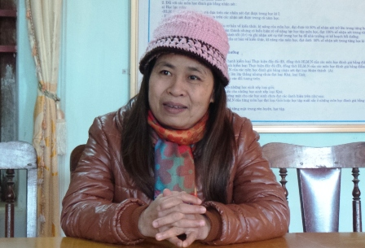
Cô Nguyễn Thị Hương - Hiệu trưởng Trường tiểu học Thiết Ống 1.
Theo cô Nguyễn Thị Hương - Hiệu trưởng Trường tiểu học Thiết Ống 1 thì việc thực hiện TT30 một mặt nào đó nó rất tốt, bởi chiều hướng toàn khen, tích cực để HS phát huy. Nếu có sự phối hợp chặt chẽ giữa nhà trường, cộng đồng, đặc biệt là về phía cha mẹ học sinh thì chắc chắn sẽ có những cái tích cực.
Tuy nhiên, bên cạnh đó cũng có mặt bất cập là gây khó khăn cho GV, không khích lệ HS tích cực học tập, tiến bộ. Việc này cũng không nhận được sự đồng tình của phụ huynh, nhiều bậc phụ huynh không thoải mái. Để tìm từ ngữ cho HS dễ hiểu là cả một vấn đề. Thậm chí nhiều phụ huynh, HS cũng không đọc lời nhận xét, mặc dù các GV cũng đã tìm những từ ngữ thật gần gũi, dễ hiểu. Trong khi đó, điều kiện HS miền núi còn khó khăn, bố mẹ thì lo đi làm ăn xa, ít có điều kiện quan tâm đến con cái.
“Về phía GV, để ghi nhận xét, đặc biệt là GV dạy môn đặc thù thì rất khó khăn. Nếu được sự quan tâm của cộng đồng, phụ huynh thì nó rất tốt, vì chỉ khen, không chê. Tuy nhiên, về học lực của các cháu thì do điều kiện kinh tế khó khăn nên ít được quan tâm”, cô Hương chia sẻ thêm.
Duy Tuyê

